2025.10.15

職員会議資料

１．全国私学中学高等学校教育研究集会神奈川大会教育課程部会から見えてきたもの

(1) 探究を通して「社会的公正」「ウェルビーイング」を目指す

（上智大学澤田稔教授の講演より）

社会的公正（社会構造・制度の公正さ）：

人々が尊厳をもって生きるために必要な自由・資源・承認・政治的参加を、制度的に保障する社会状態／制度。単なる経済的平等ではなく、文化的尊重と民主的包摂を含む「多次元的な公正」の追求する態度

（「同じものを与えた（平等）からそれでよい」ではない社会的インクルーシブ）

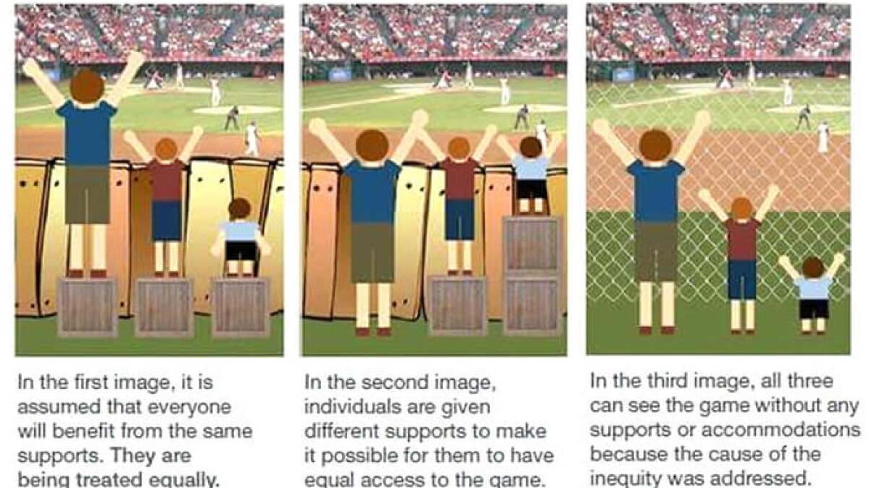

ウェルビーイング（個人の主観的・実質的幸福）：

社会的公正が制度的な側面であるのに対し、ウェルビーイングは個人の幸福に焦点を当てる。多様性を重視する社会の中で一人一人が多数の選択肢中から主体的に価値ある生き方を実現できること。結果として個人のケイパビリティが開花すること。

（アマルティア・センの考え方）

不公正の是正のための３つの政治概念と教育実践への応用

再分配（人々が実際に何ができるか／何になれるかを目指し経済的不平等の是正）

→コンピテンシー重視の教育

承認（文化的、社会的差別の是正、人種・ジェンダー・障がいの是正）

→インクルージョン重視の教育

代表（意思決定における平等な参加の保障）

→デモクラシー重視の教育（フレイザーの考え方）

→これを土台にして個別最適化、合理的配慮、探究が具体的に設計される

　教師がまず自ら問いを持ち、その問いを深め、一定の解を求めることが大切！

(2) 探究の方法：探究と情報教育の近接化、横断化（中京大学泰山裕教授の講演より）

ダイアグラム が含まれている画像

AI 生成コンテンツは誤りを含む可能性があります。

第8回中教審教育課程企画特別部会（令和７年５月２２日）資料より

ダイアグラム

AI 生成コンテンツは誤りを含む可能性があります。

泰山先生の発表スライドより

(3) ICTの教育的価値：

探究活動、個別最適化の流れの中でのICT 、特に生成AI の果たす役割の増大、仕事内容による生成AIの選択の幅が広がる。

chatGPTに聞いてみた . . . 色々な生成AIの特徴、強み、弱み

|  |  |  |  |
| --- | --- | --- | --- |
| ツール名 | 一言で言うと... | 得意なこと（強み） | 不得意なこと（弱み） |
| ChatGPT | 万能な会話・文章作成AI | 何でも聞いてOK。文章作成、アイデア出し、要約など、幅広い作業が得意。 | 計算や論理的な推論（たまに間違える）、専門外の最新情報。 |
| Gemini | Google連携のマルチなAI | テキスト・画像・音声をまとめて扱える。Googleサービスを使っている人におすすめ。 | 専門的な内容以外の雑談、完璧な回答を一発で出すこと。 |
| Claude | 長文・文書分析が得意なAI | PDFなどの長い文書ファイルの要約・分析、論理的で丁寧な文章を作るのが非常に得意。 | 一般的なコンテンツ作成の多様性、最新情報の即時性。 |
| NotebookLM | あなたの資料専門の先生 | 自分で用意した資料だけを読んで、出典を示しながら正確に答えてくれる。 | 資料にない一般的な知識、ゼロからのアイデア出し。 |
| Gamma | AIでプレゼン資料を自動作成 | デザイン性の高いスライドのたたき台を、文字を入れるだけで作ってくれる。 | 作成後の細かいデザイン修正や、高度な機能のカスタマイズ。 |
| Canva | デザインに強いAIアシスタント | デザイン作成のサポート、画像の背景除去や手軽な画像生成が得意。 | 長文の会話や論理的な質問など、本格的な文章生成AIの機能。 |

生成AIが普通に授業で使われるようになった時のプロンプトの位置付けが、学び、評価の観点で重要になってくる。

探究のマインドをプラスワン、総合的探究の時間、ゼミを通して、建学の精神と高等教育へ繋げていく。

(4) 一方で情報リテラシー、コンプライアンス遵守など利用者側の責任が問われる

職場内外での一人ひとりの教員の意識を高めるように。

２．チマッチ神父のオリジナリティとは？

1920年以降のサレジオ会を取り巻く状況：

ファシズム／全体主義への動き、統一・統制が基調。

それを踏まえたサレジオ会の戦略：

集団への規律的な指導、寄宿舎という閉じられた環境の中での予防的アプローチ、教育活動の制限（自粛）

それに対する歴史的考察：

「サレジオ会の寄宿舎におけるアッシステンツァという実際的な関心を土台とした選択はその後の1930年代と1940年代に影響を与えた可能性が高い。ドンボスコの創造性と機知の記憶が薄れ、敵対的な政権という状況が、明確で統一された強力な措置の採用を促した時期だった。」

「第2時世界大戦中（ファシズム時代のイタリアで）総長リカルドーネ神父の元、サレジオ会の教育の中心をキリスト教的知識（要理教育）に据え、またサッカーが身体的、精神的、そして道徳的害悪をもたらすとしてドンボスコの教育基準を満たしているかどうかに疑問が呈された。」

この歴史的文脈の中でのチマッチ神父の斬新さ：全人教育、教育における快活な雰囲気の重視

「教育者への従順という考え方だけでなく、生徒の健全な主体性を提示した。バルベリス（若いサレジオ会会員へのアッシステンツァの指導書の著者、上記の全体主義的メンタリティの代表者）の完璧さへの中心的な焦点からの距離は明らか。教育の概念は、生徒がその能力を有するあらゆる知的、道徳的、そして社会的活動の完全な発達に向けて準備することを定義されている。」

（サレジオ大学教育学教授マイケル・ボイタス神父の講演より）

チマッチ神父の系譜を継ぐサレジオの学校／本校の教育方針には「善の種」を持っている生徒の主体性を活かす適度な自由の雰囲気の中で一人一人の成長を促していく姿勢があるべき。

３．日向学院の教育、生徒への関わりに関する塾からの要求

「担任によって生徒への指導に大きな差があり、不満を感じている生徒や保護者もいる」

→アッシステンツァの共通実践

４．前へ進んでいくために創造性、前へ進む態度、セカンドベストでもとりあえずやれることから！

「そもそも論」、理想論、最初からベストなものを作ろうとするメンタリティは障壁となりうる。